**FICHE - Analyse de projet**

# 

**RÉSUMÉ**

**Illustrer le projet**

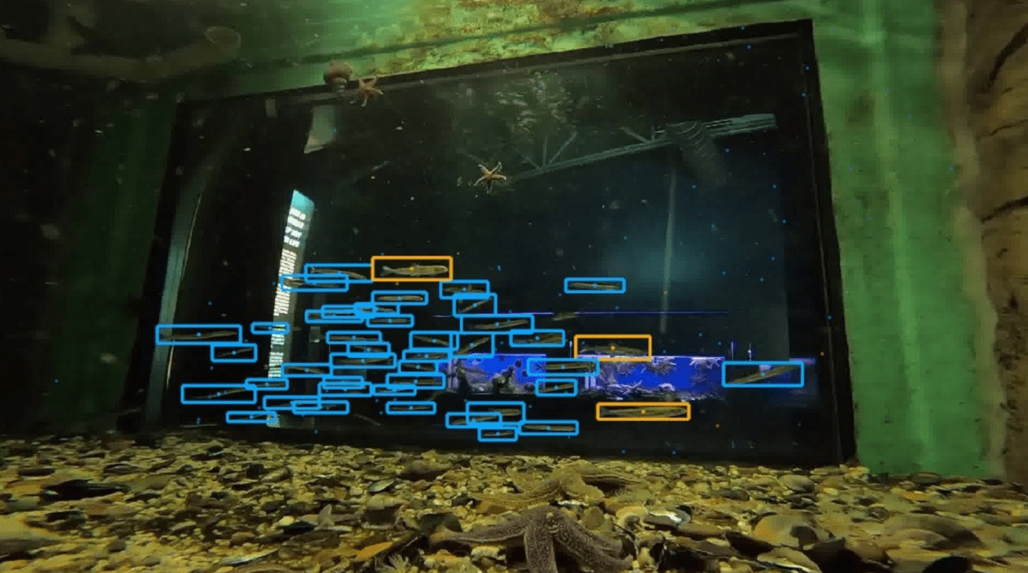

|  |  |
| --- | --- |
| **Nom du projet :** | ReCAPP |
| **URL du projet :** | [L'intelligence artificielle pour identifier et classer ... (cdrin.com)](https://www.cdrin.com/blog/intelligence-artificielle-reconnaitre-sorte-espece-poissons?categoryId=57007) |

**Résumer le projet**

Dans le cadre du grand projet de la Mer numérique, un des défis à relever à l’aide de l’intelligence artificielle est de reconnaître, de classer (distinguer) et de caractériser des espèces marines. Une personne aguerrie peut aisément réaliser ce groupe de tâches sans trop de mal. Demander à une machine de le faire, c’est une autre paire de manches!

# Caractériser le projet (estimés)

|  |  |
| --- | --- |
| Niveau de difficulté : | Élevée |
| Temps de la réalisation : | Pas encore fini |
| Temps d'entrainement : | Plusieurs heures |

**DONNÉES**

# SOURCE des DONNÉES

# Source des données

# Internet : + On trouve des jeux de données publiques, variés et intéressant - Type d’annotation, format des annotations, Types de fichiers, objectifs différents, les espèces viennent du monde entier.

# Environnement moins contrôlé (VERVEUX) : .

# . Environnement réel (oiseaux de mer) : La caméra est placée sur le dos du fou de Bassan.

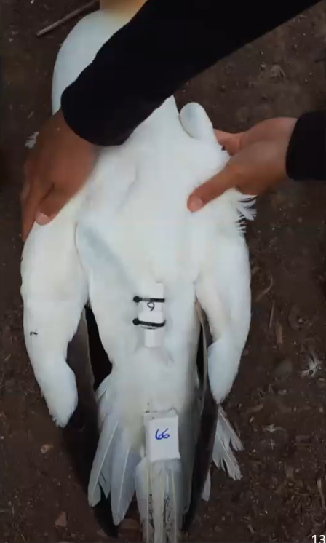

# Exploramer, photo dans les aquariums.

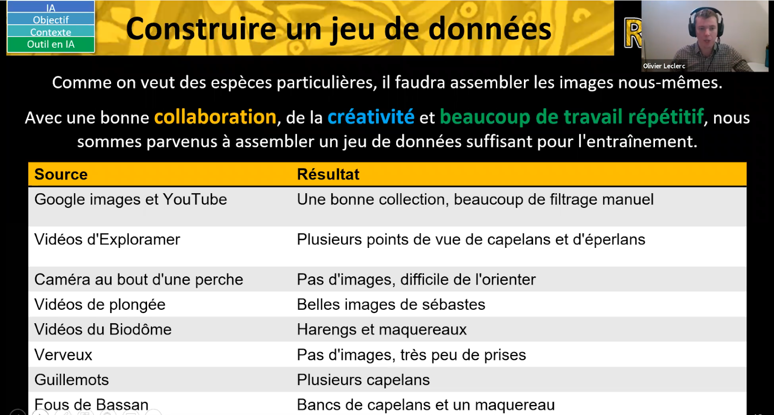

# Préparation

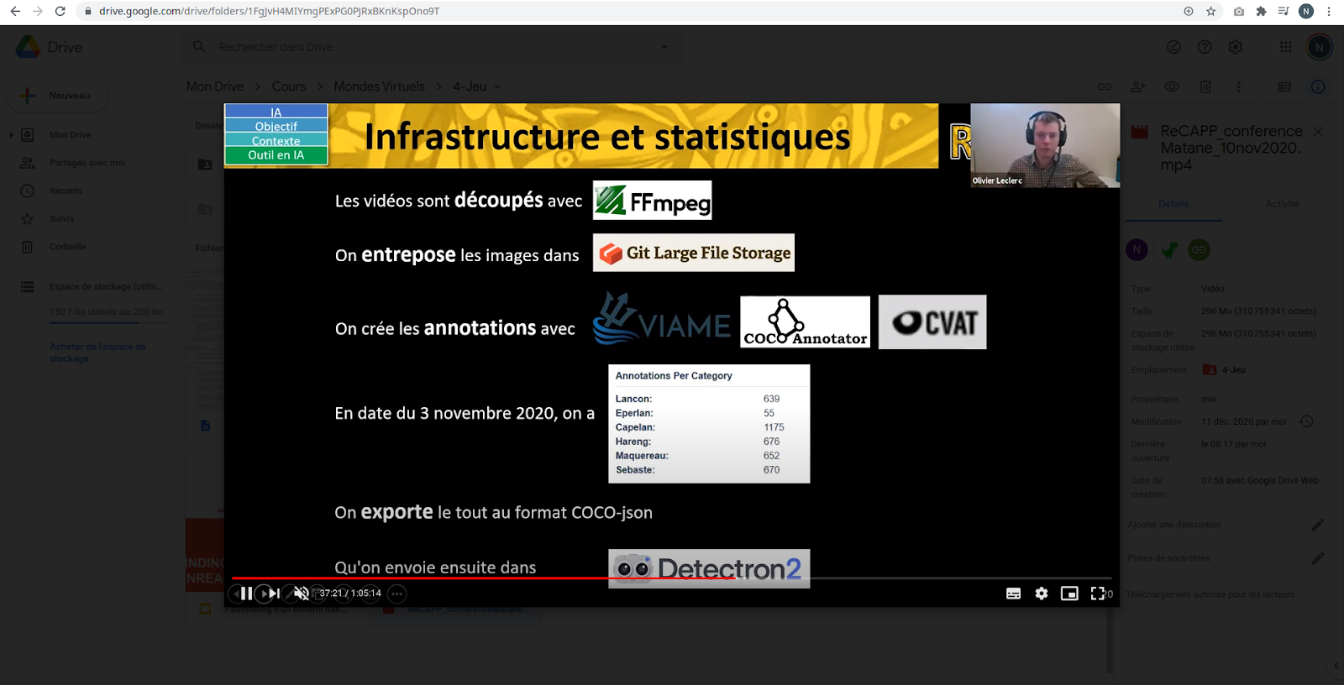

**ALGORITHME**

# ALGORITHME

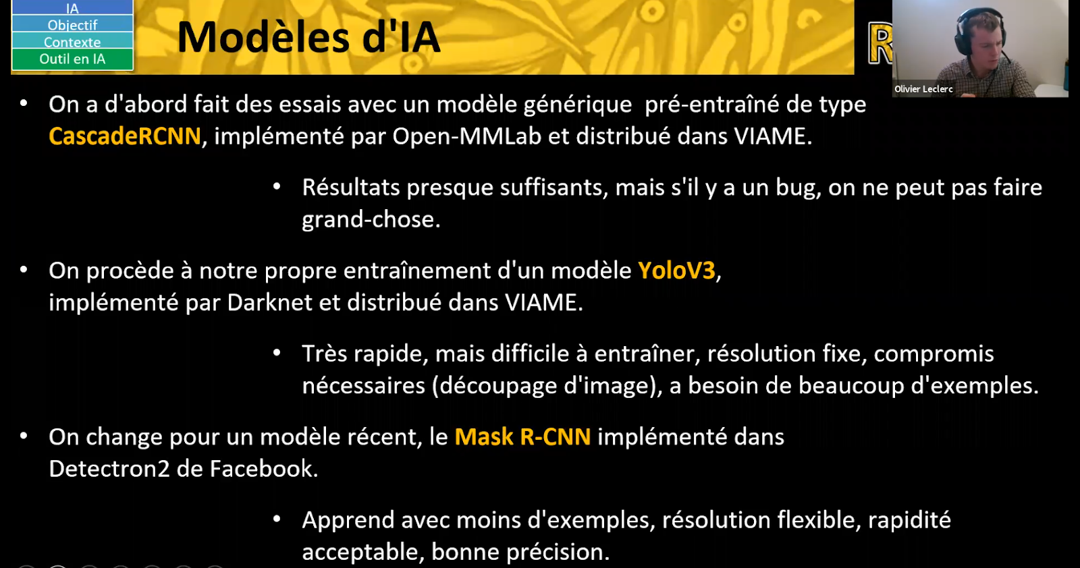

**RÉSULTATS**

# Résultats

# Illustrez soit une courbe de qualité de l'algo, soit les données classées obtenus, soit les filtres obtenus

